5. SQL basics.

1. Посмотреть, сколько клиентов из Германии:

SELECT Count(CustomerID) AS NumberOfCustomers FROM Customers WHERE Country='Germany';
Result: 11

2. Посмотреть, имена скольких клиентов оканчиваются на на 'e':

SELECT Count(CustomerID) AS NumberOfCustomers FROM Customers WHERE CustomerName LIKE '%e';
Result: 14

3. Прислать запрос и скриншот с Вашим именем, вставленным в таблицу Customers:

INSERT INTO Customers (CustomerName, ContactName, Address, City, PostalCode, Country)
VALUES ('Ekaterina Korosteleva', 'Ekaterina Korosteleva', 'Novosibirsk', 'Novosibirsk', '630079', 'Russia');
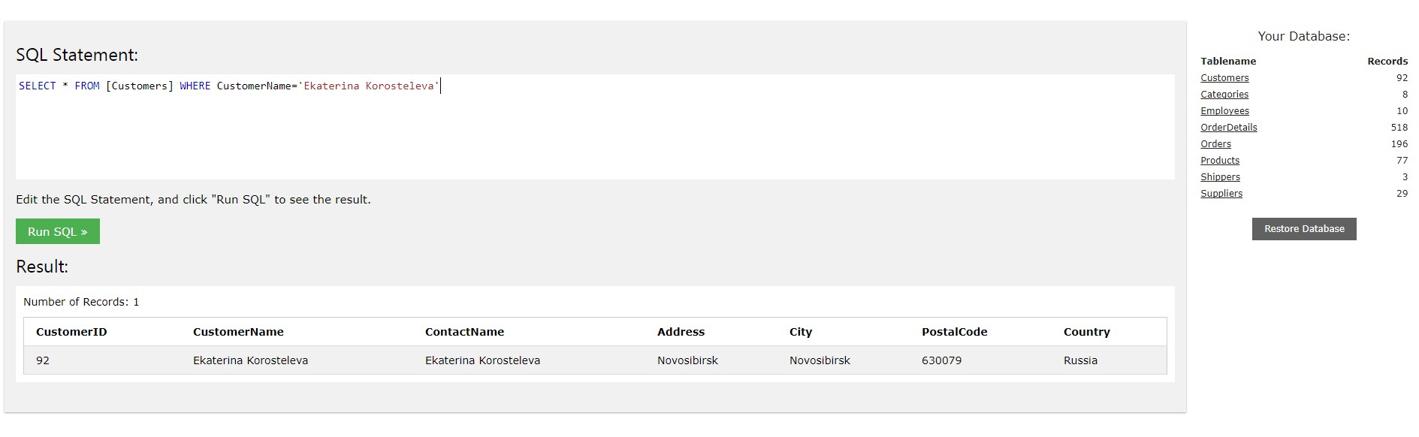
SELECT * FROM [Customers] WHERE CustomerName='Ekaterina Korosteleva';
4. Изменить собственное имя, вставленное в таблицу Customers, сделать скриншот и прислать запрос:

UPDATE Customers
SET CustomerName = 'E. Korosteleva'
WHERE CustomerName = 'Ekaterina Korosteleva';

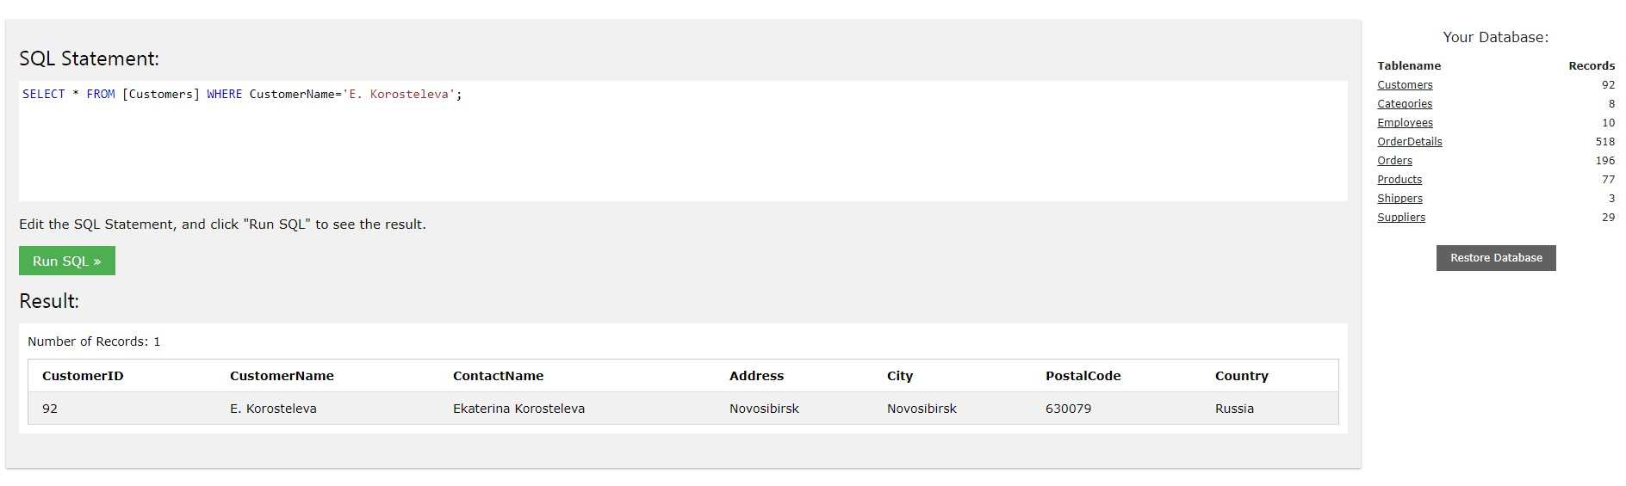
SELECT * FROM [Customers] WHERE CustomerName='E. Korosteleva';

5. Удалить всех клиентов из города Nantes. Прислать запрос и результат:
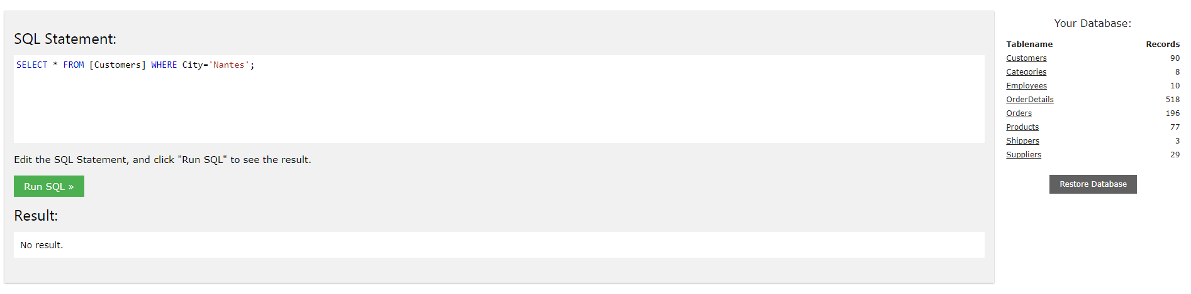
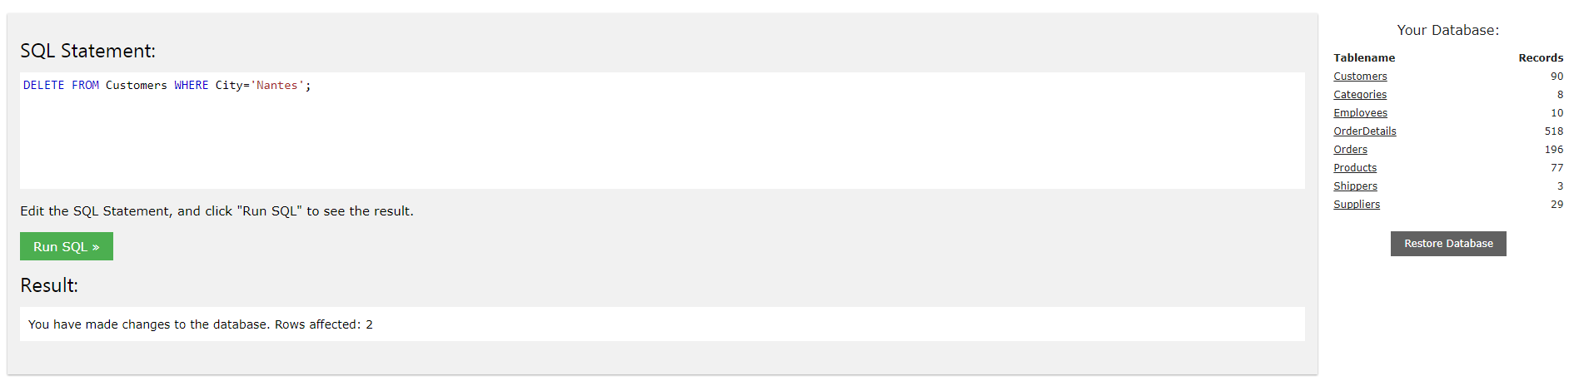
DELETE FROM Customers WHERE City='Nantes';

6. Прислать номера заказов, оформленных для клиентов работником с именем
Steven :

SELECT Employees.EmployeeID, Employees.FirstName, Orders.OrderID, Orders.EmployeeID
FROM Employees
INNER JOIN Orders ON Orders.EmployeeID = Employees.EmployeeID
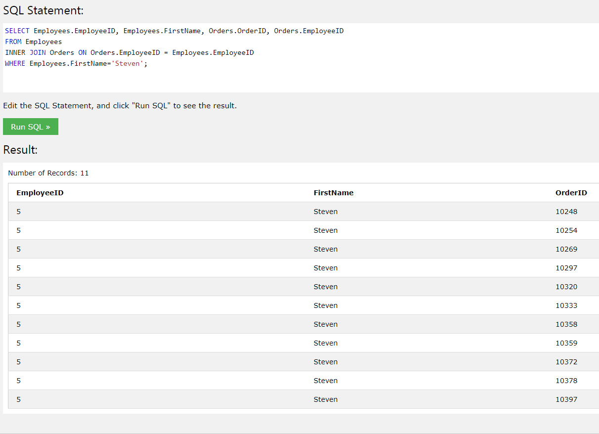
WHERE Employees.FirstName='Steven';

